国家税务总局揭阳市税务局第一税务分局
税务行政职权运行流程图

- 税费征收

011701 出口货物劳务及应税服务退（免）税办理

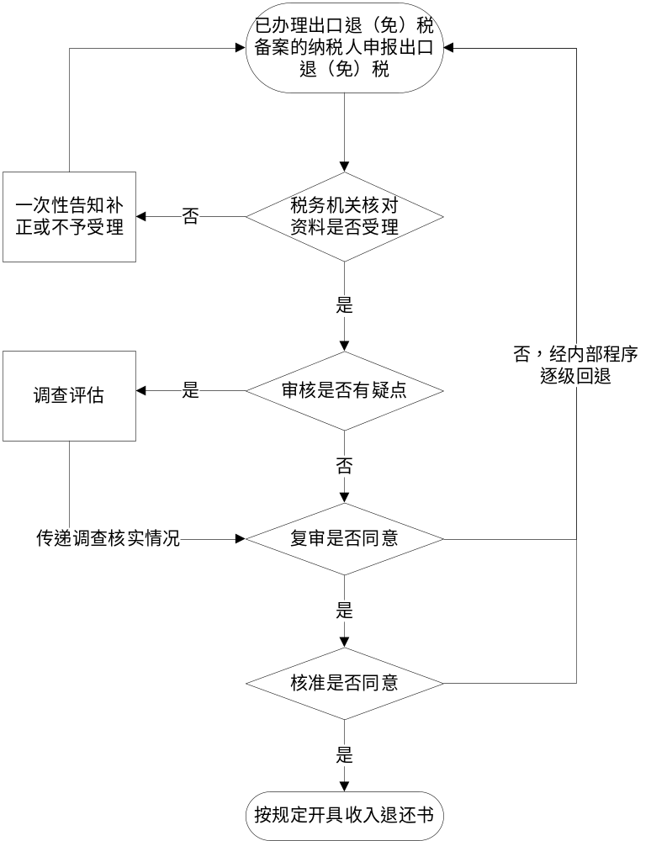

011702 出口退（免）税相关证明出具

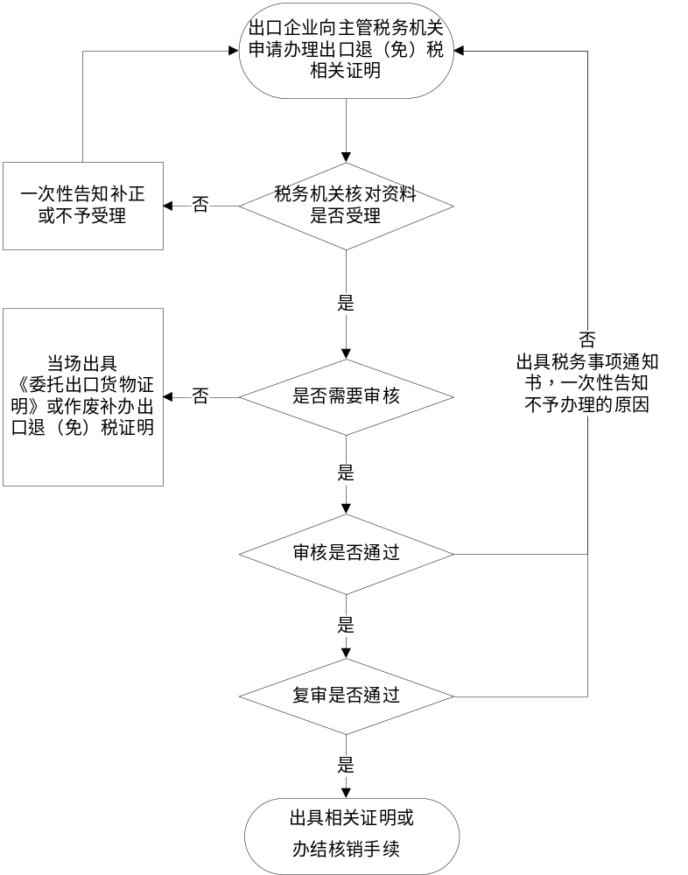

060400 出口退（免）税企业分类管理评定

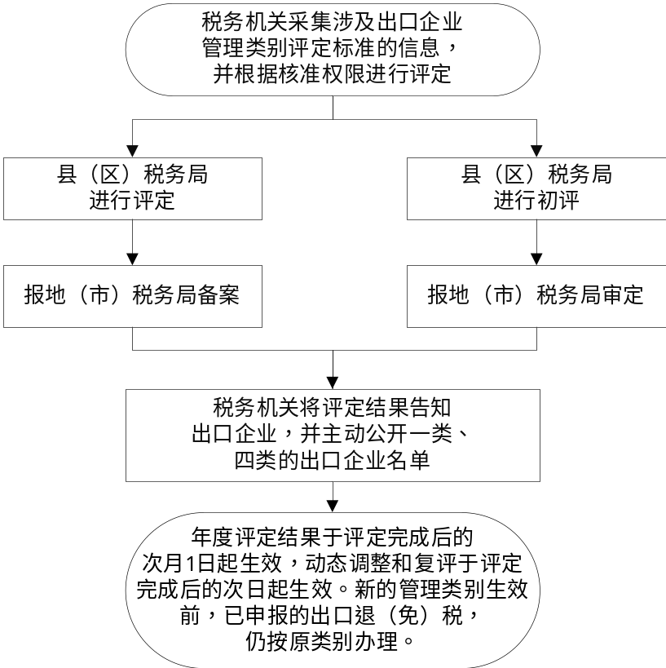

二、监管执法

081800 纳税人税收风险分析及组织应对

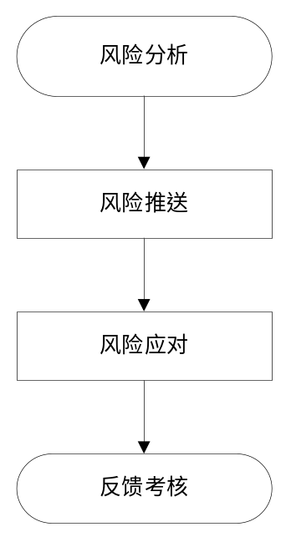

030101—030108 税务检查

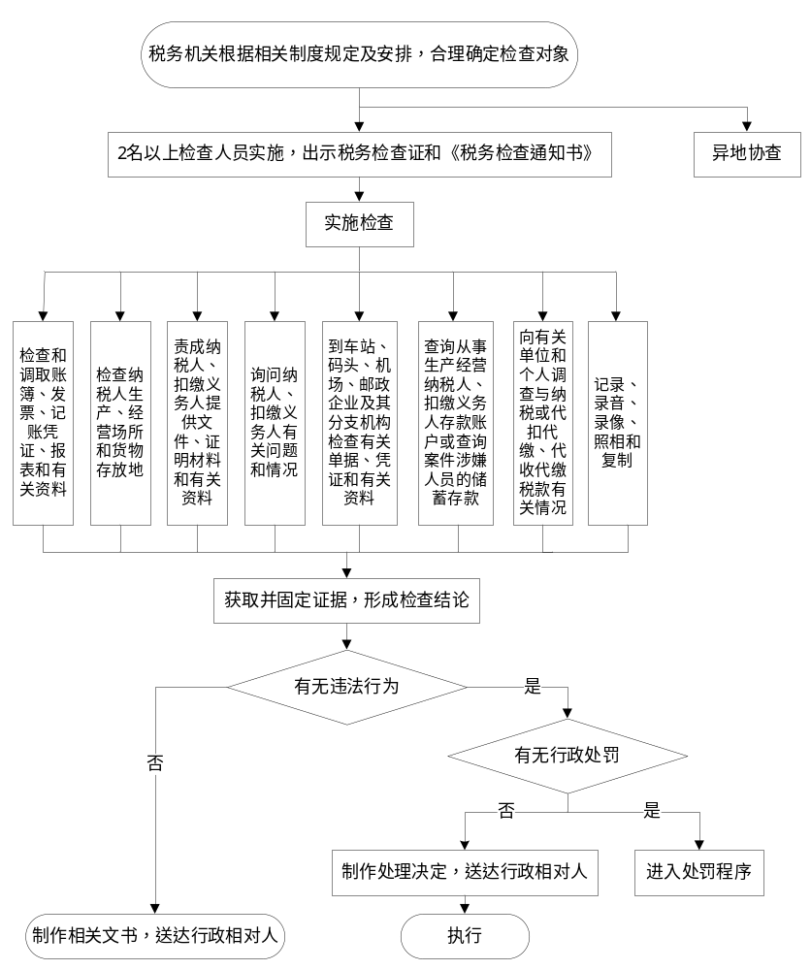

040501—040503 税务行政处罚

简易程序：

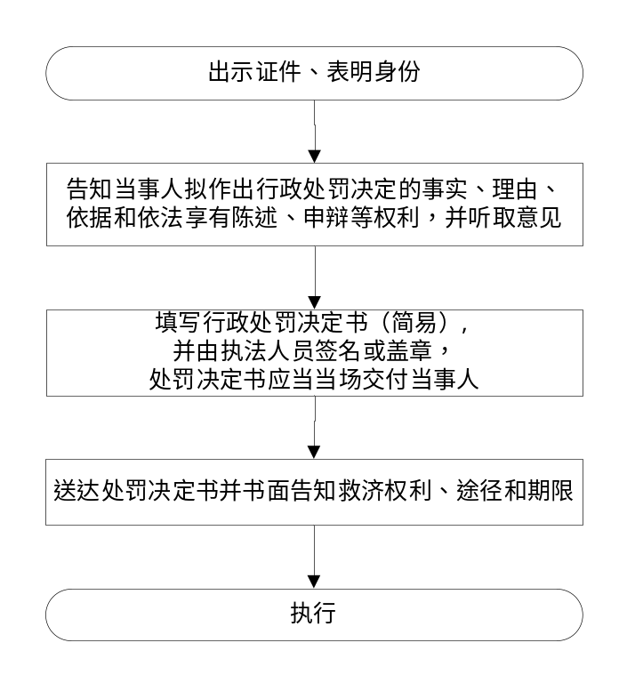
普通程序：

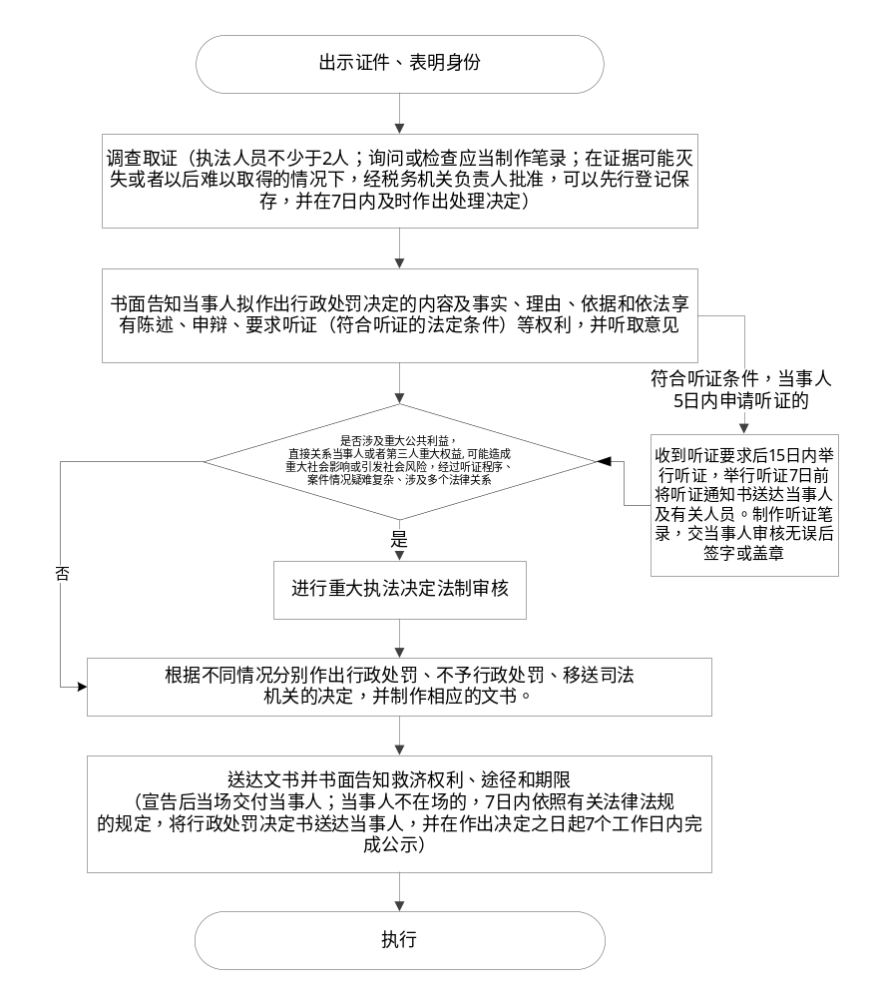

说明：《权责事项表》行政处罚事项中，根据具体情况既可能适用简易程序又可能适用普通程序的事项包括：
040501 对纳税人、扣缴义务人逃避、拒绝或者以其他方式阻挠税务机关检查的处罚
040503 对有关单位拒绝税务机关依法到车站、码头、机场、邮政企业及其分支机构检查纳税人有关情况的处罚
《权责事项表》行政处罚事项中，仅适用普通程序的事项包括：
040502 对纳税人、扣缴义务人的开户银行或者其他金融机构拒绝接受税务机关依法检查纳税人、扣缴义务人存款账户，或者拒绝执行税务机关作出的冻结存款或者扣缴税款的决定，或者在接到税务机关的书面通知后帮助纳税人、扣缴义务人转移存款，造成税款流失的处罚

